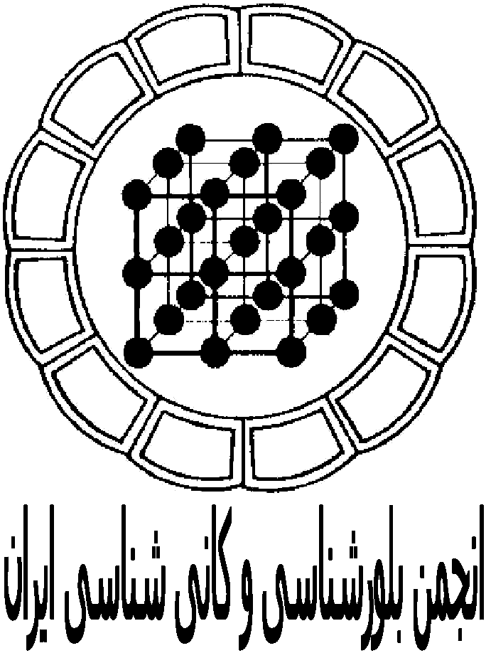

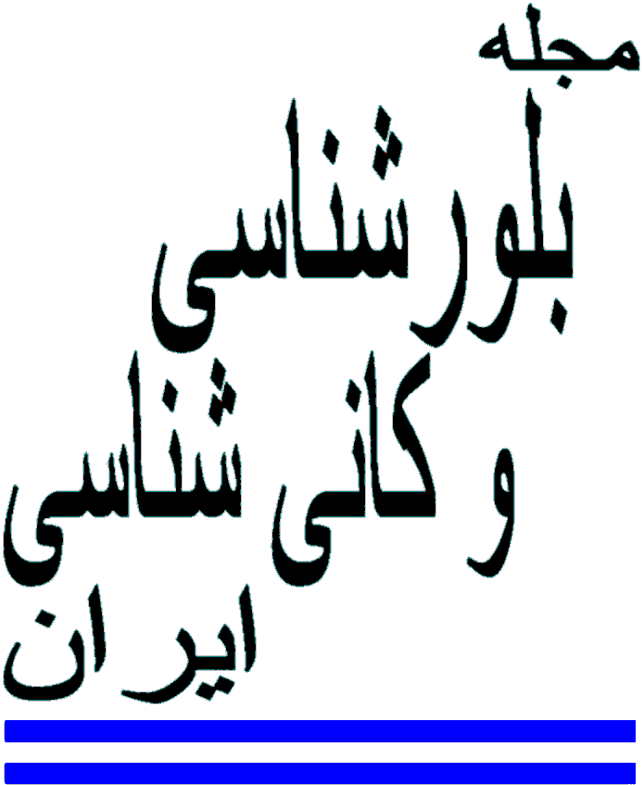
سال بيستم، شمارة 2، تابستان 91، از صفحة 293 تا 306

سنگشناسي پريدوتيتها و سنگهاي آتشفشاني افيوليت ملانژ سورك (استان يزد)
ثمينه رجبي*، قدرت ترابي
گروه زمين شناسي، دانشگاه اصفهان، اصفهان
(دريافت مقاله: 14/12/89 ، نسخه نهايي: 22/4/90)

چكيده: افيوليت ملانژ سورک در حاشيهي جنوبغربي ايران مركزي و در راستاي گسل نائين - دهشير - بافت قرار گرفته است. در دنبالهي سنگشناسي، پريدوتيتها پايينترين واحد سنگي را به خود اختصاص دادهاند، پس از آنها گابروها و در نهايت سنگهاي آتشفشاني قرار دارند. اغلب پريدوتيتهاي اين منطقه از نوع هارزبورگيت هستند. لرزوليت که سنگ اوليهي گوشته است، داراي كاني اصلي اليوين، ارتوپيروكسن، كلينوپيروكسن و كانيهاي فرعي كروم اسپينل و آمفيبول (پارگاسيت) است. ويژگيهاي سنگنگاري و شيمي کانيهاي اين پريدوتيتها چگونگي سنگشناسي از لرزوليت به سمت هارزبورگيت و در نهايت دونيت را نشان ميدهند. ميانگين مقدار SiO₂ و Na₂O سنگهاي آتشفشاني در اين افيوليت ملانژ به ترتيب 70 و 5 درصد وزني اندازهگيري شده است. بررسيهاي سنگشناسي و نيز ردهبندي اين آتشفشانيها بر اساس عناصر اصلي، کمياب و محاسبات نورماتيو نشان ميدهند که اين سنگها داسيت هستند. نمودارهاي REE بهنجار شده به کندريت در اين آتشفشانها الگويي مسطح تا روند صعودي نشان ميدهند ، LREEs نسبت به HREEs تهي شدگي دارند و نسبت La/Yb آنها کمتر از 1 است که نشان دهندهي تولئيتي بودن ماگماي مولد آنها است. همچنين مقدار Hf/Zr، U و Pb اين سنگها نسبت به گوشتهي اوليه بيشتر و مقدار Sr، Ti و Y آنها کمتر است. اين اختلافها به تاثير شارههاي آزاد شده از ليتوسفر اقيانوسي فرورونده بر پريدوتيتهاي گوشته نسبت داده ميشوند. واکنشهاي گدازه/ سنگ سبب ميشوند که پس از ذوب کلينوپيروکسن لرزوليتها، ذوب نامتجانس ارتوپيروکسن آغاز شود که منجر به تشکيل اليوينهاي واکنشي و افزايش SiO₂ گداخته شده است. همهي اين ويژگيها باعث شده تا افيوليت ملانژ سورک به افيوليتهاي HOT (Harzburgite Ophiolitic Type) بالاي زون فرورانش (حوضهي پشت کمان) نسبت داده شود.
واژههاي كليدي: پريدوتيت گوشته؛ سنگهاي آتشفشاني افيوليت ملانژ؛ واكنشهاي گدازه / ليتوسفر اقيانوسي فرورونده؛ عناصر كم تحرك؛ حوضهي پشت كمان؛ سورك.

مقدمه
خصوصيات ماگماتيسم حوضههاي پشت كمان تحت تاثير واكنش گوشته با گدازههاي حاصل از ورق اقيانوسي فرورونده، ذوب گوشته در محيط آبدار و در نتيجه تبلور ماگماي آبدار حاصل واکنشهاي گدازه/سنگ هستند ]1[. ماگماتيسم حوضههاي پشت كمان از زماني اهميت يافت كه به تشكيل مجموعههاي افيوليتي نواحي پشت كمان پي برده شد. تا اوايل
سال 1970، افيوليتها به عنوان قطعاتي از بقاياي پوستهي
اقيانوسي قديمي و يا گوشتهي بالايي، كه در مرزهاي واگرا ايجاد ميشوند، شناخته شده بودند. از اوايل سال 1970 و ميانههاي 1980، در مفهوم افيوليت تغييراتي داده شد؛ اين تغييرات به گونهاي بودند كه ماگماي مولد سنگهاي افيوليتي را به نواحي بالاي زون فرورانش وابسته ميدانستند ]2[. افيوليتهاي بالاي زون فرورانش در اثر گسترش كف اقيانوس در يك محيط پشت كمان اوليه تشكيل ميشوند ]3[. حضور آب در ذوب گوشته و خاستگاه ماگماي نواحي پشت كمان

*نويسنده مسئول: تلفن: 09133181198، نمابر: 7932152 (0311)، پست الکترونيکي: Rajabi1986@yahoo.com

نقش به سزايي داشته؛ آب آزاد شده از ورق اقيانوسي فرورونده منجر به كاهش دماي ذوب گوشته و در نتيجه ذوب گستردهي آن ميشود ]5[. بررسيها نشان دادهاند كه ذوب پريدوتيتها در شرايط خشک و بدون آب قادر به تشکيل هارزبورگيت و دونيت نيستند؛ بلکه تشکيل اين سنگها در اثر ذوب پريدوتيتها در محيط آبدار و با واكنشهاي مذاب / سنگ در مناطق بالاي زون فرورانش (محيط پشت كمان) امکان پذير است ]4،6[.
بررسي ويژگيهاي ژئوشيميايي و پتروژنز سنگهاي آتشفشاني وابسته به با فرورانش به طور چشمگيري بر پايهي رفتار عناصر كم تحرك اين سنگها استوار است. لاواهاي نواحي پشت كمان نسبتا غني از H₂O، قلياييها و LILEsهاي ديگر هستند. در نمودار عنكبوتي اين عناصر تهيشدگي از عناصر HFSEs (نظير Nb و Ti و تاحدي Y) و الگوي نسبتاً صاف REEs مشخص است و فراواني كل آنها در حدود 5 تا 20 برابر با كندريت تفاوت دارد ]7[. بررسيها نشان داده است كه تهي شدگي HFSEs نسبت به LILE و LREE در اين سنگها حاصل انتقال اين عناصر به وسيلهي شارههاي آزاد شده از ورق اقيانوسي فرورونده به گوهي گوشتهاي است ]8[. لازم به ياد آوري است که باقي ماندن HFSEs در فازهاي ديرگدازي نظير روتيل و تيتانيت نيز ميتواند در زونهاي فرورانش تهي شدگي نشان دهد. با وجود اينکه بسياري از ماگماهاي پشت کمان، ترکيب ماگماهاي پشتههاي ميان اقيانوسي (MORB) دارند، تفاوت اصلي ماگماتيسم پشتههاي ميان اقيانوسي و نواحي پشت كمان، آبدار بودن ماگماي مولد سنگهاي اخير است كه منجر به پيدايش درجات بالاي ذوب سنگ خاستگاه آنها شده است. به اين ترتيب بين تهيشدگي از HFSEs، درجهي ذوببخشي سنگ خاستگاه و تاثير ورق اقيانوسي فروروندهاي رابطه مستقيم وجود دارد ]9[.
افيوليتهاي بخش جنوب غربي بلوك ايران مركزي كه در راستاي گسل نائين - دهشير - بافت رخنمون دارند تحت عنوان نوار افيوليتي نائين - بافت شناخته شدهاند ]10[ و به افيوليتهاي کرتاسه فوقاني ايران وابستهاند ]11[. واحدهاي سنگي اين مجموعههاي افيوليتي بيشتر پريدوتيت گوشتهاي، گابروها، دايكهاي ديابازي و آتشفشانهاي پوستهاي هستند و ويژگي ملانژهاي زمينساختي را دارند ]12[. شفاهي مقدم و همکاران، 2009 با بررسي نمودارهاي REE و عنكبوتي پيلولاواها، دايكهاي ديابازي، گدازههاي بازالتي و واحدهاي بازالتي – آندزيتي و داسيتي مجموعههاي افيوليتي نائين – بافت و نيز خصوصيات ژئوشيميايي و پتروژنز آنها، كمربند افيوليتي نائين - بافت را مجموعهاي از افيوليتهاي پشت كمان ميدانند كه ماگماي مولد آنها تحت تاثير شارههاي آزاد شده از ورق اقيانوسي فرورونده بوده است ]13[. بررسيهاي ]14[ نشان داد که پريدوتيتهاي افيوليت ملانژ نائين بهطور چشمگيري شامل هارزبورگيتهاي كلينوپيروكسندار، لرزوليتها و عدسيهايي از دونيت و كروميتيتاند که در بالاي زون فرورانش (محيط پشت کمان) تشکيل شدهاند. افيوليت ملانژ سورک از لحاظ زمينشناسي در موقعيتي بين حاشيهي جنوب غربي ايران مركزي و نوار ماگمايي اروميه - دختر و در راستاي گسل و نوار افيوليتي نائين – دهشير - بافت قرار گرفته است (شكل 1). پايينترين واحد سنگي اين ملانژ افيوليتي، پريدوتيتهاي گوشته با سرپانتينيتها و ليستونيتها همراهاند.

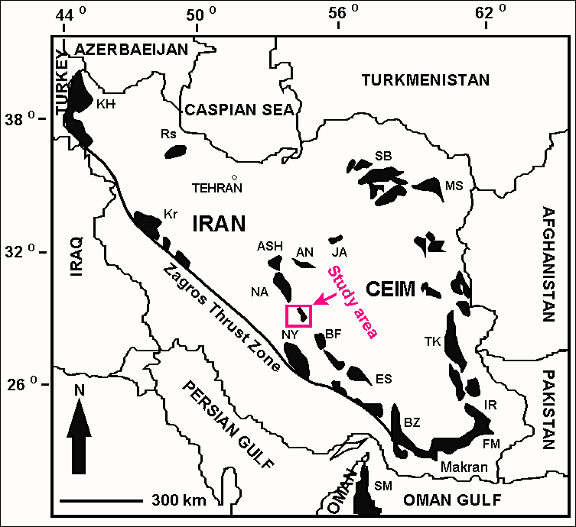
شكل 1 موقعيت افيوليت ملانژ سورک در ميان افيوليتهاي اصلي ايران با تغييرات از ]15[.

پس از آنها گابرو و در نهايت سنگهاي آتشفشاني قرار دارند. در بالاترين بخش آنها، چرت و سنگ آهكهاي كرتاسه بالايي مشاهده ميشود ]16[. در اين پژوهش با استفاده از ويژگيهاي پريدوتيتها و ژئوشيمي آتشفشانهاي افيوليت ملانژ سورک به بررسي چگونگي و موقعيت تشکيل اين مجموعهي افيوليتي پرداخته خواهد شد.
روش بررسي
به منظور دستيابي به هدفهاي مورد نظر، پس از بررسيهاي صحرايي، نمونهبرداري انجام گرفت و پس از سنگنگاري مقاطع نازك و مناسبي از نمونههاي پريدوتيت و آتشفشانيهاي مورد بررسي، براي آناليز ريزپردازشي كانيهاي آنها مقاطع نازك صيقلي تهيه و با استفاده از يک ريزکاوندهي الکتروني Cameca SX – 100 دانشگاه ليبنيز آلمان و كانازاوا ژاپن، با ولتاژ شتاب دهندهي KV 20 و جريان nA 15 آناليز شدند. همچنين نمونههايي از سنگهاي آتشفشاني را كه دگرساني كمتري نسبت به سنگهاي ديگر داشتند انتخاب کرده و براي آناليز سنگ كل به روش ICP - MS، به آزمايشگاهAls chemex كانادا ارسال شدند.
بحث و بررسي
پتروگرافي پريدوتيتها: پريدوتيتهاي افيوليت ملانژ سورك به ترتيب فراواني شامل هارزبورگيت، لرزوليت و دونيتهاي سرپانتيني و ليستونيتي شده هستند، و بافت اصلي آنها پورفيروكلاستيك است.
لرزوليت: کانيهاي اصلي تشکيل دهندهي لرزوليتهاي گوشتهي افيوليت سورک بهترتيب فراواني شامل اليوين، ارتوپيروكسن، كلينوپيروكسن و كانيهاي فرعي آنها كروم اسپينل و آمفيبول (پارگاسيت) هستند. اليوينها به وفور در زمينه و در حاشيه ارتوپيروكسنها وجود دارند (شكل 2 الف) و در اثر دگرساني به سرپانتين تبديل شدهاند. در اين کاني آثاري از خاموشي موجي و کينگ باند مشاهده نشد. ارتوپيروكسن بزرگترين كاني تشكيل دهندهي اين سنگهاست كه تحت تاثير فشارهاي وارد، خميده شده و كينگ باند نشان ميدهد. در برخي از بخشها تيغههاي ناآميزشي كلينوپيروكسن به موازات رخهاي آن قابل تشخيص است (شكل 2 ب). اين كاني در اثر دگرساني به بستيت تبديل شده است. کلينوپيروکسن با فراواني بيشتر از 5 درصد در لرزوليتهاي گوشتهي افيوليت سورک وجود دارد. اين كاني نسبت به اليوينها درشتتر و از ارتوپيروكسنها ريزتر است و بر خلاف آنها در مقابل دگرساني کاني مقاومي است (شكل 2 پ). همچنين بر خلاف ارتوپيروکسنها تحت تاثير فشار، شکننده بوده و خرد ميشود. كروم اسپينل موجود در لرزوليتها بهصورت بيشكل و ورميكولار در زمينهي سنگ ديده ميشود، در هيچ جاي ديگر اين کاني بهصورت ادخال در اليوين و يا پيروکسنها مشاهده نشده است. در نور طبيعي رنگ قهوهاي روشن تا خرمايي داشته و از حاشيه و شکستگيهاي آن مگنتيتي شده است (شكل 2 ت). آمفيبول كاني فرعي لرزوليتهاي گوشتهي افيوليت ملانژ سورك است. اين كاني لوزي رخ بوده و در نور طبيعي به رنگ صورتي روشن ديده ميشود (شكل 2 ث).
هارزبورگيت: کانيهاي اصلي تشکيل دهندهي اين سنگها به ترتيب فراواني شامل اليوين، ارتوپيروکسن، کروم اسپينل و کاني فرعي کلينوپيروکسن هستند. سرپانتين و بستيت بخش بزرگ اين سنگها را تشکيل دادهاند. در اين سنگها اليوين از فراواني بيشتري نسبت به لرزوليتها برخوردار است و به شدت سرپانتيني شده است، به گونهاي که تشخيص اليوينهاي سالم، در آنهايي که به سرپانتينيت تبديل شدهاند، به سختي امکانپذير است (شکل 2 ج). در بخشهايي که اليوينها قابل تشخيصاند آثاري از خاموشي موجي و کينگ باند وجود ندارد. همانند لرزوليتها، ارتوپيروکسن بزرگترين کاني هارزبورگيت افيوليت سورک است. در برخي بخشها بقاياي تيغههاي ناآميزشي کلينوپيروکسن و کينگباند در اين کاني مشاهده ميشود. اسپينل هارزبورگيت-ها نيمه شکلدار تا شکلدار است، از حاشيه و شکستگيها مگنتيتي شده که به رنگ سياه ديده ميشود و بخشهاي مياني آن که سالم مانده، در نور طبيعي قهوهاي تيره ديده ميشود. اين کاني در برخي بخشها با کلريت پوشيده شده است. اين کلريتها در نور قطبيده سفيد تا کرم ديده ميشوند و در نور طبيعي بيرنگ و بدون برجستگياند (شكل 2 چ). بررسيهاي [17] نشان داده است كه تشکيل کلريت در اطراف اسپينل موجود در پريدوتيتها در اثر سرپانتينيشدن آنها و واكنش بين اليوين، اسپينل و پيروكسنها با آب است. بر خلاف لرزوليتها، در هارزبورگيتها، کلينوپيروکسن فراواني کمتر از 5 درصد دارد، به گونهاي که در برخي هارزبورگيتها اين کاني اصلاً وجود ندارد. خصوصيات نوري اين کاني همانند انواع موجود در لرزوليتهاست. سنگنگاري لرزوليتها و هارزبورگيتهاي گوشتهي افيوليت ملانژ سورک نشان ميدهد که اليوين فراوانترين و کلينوپيروکسن مقاومترين کانيهاي موجود در اين سنگها است.
دونيت: از آن جا كه كاني اصلي تشكيل دهنده دونيتها اليوين است و اين كاني به سهولت سرپانتيني ميشود، اين دسته از پريدوتيتها در اثر دگرساني به شدت سرپانتيني شدهاند.

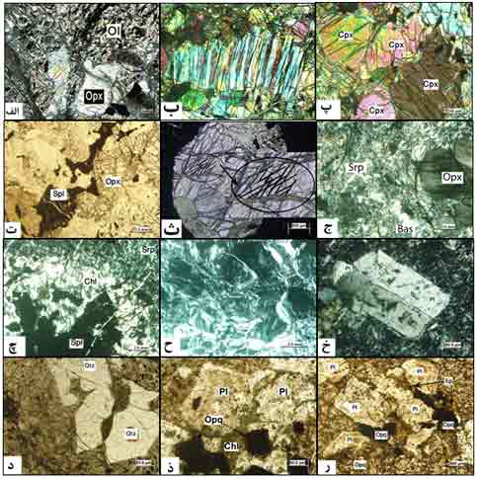
شكل 2 (الف -ث): تصاوير ميکروسکوپي لرزوليت گوشتهي افيوليت سورک): (الف) اليوينهاي فراوان در حاشيههاي فرورفته ارتوپيروكسن (XPL). (ب) ارتوپيروكسن داراي تيغههاي ناآميزشي كلينوپيروكسن که به موازات رخهاي آن قرار دارند (XPL). (پ) تصوير کلينوپيروكسنهاي موجود در لرزوليت (XPL). (ت) تصويري از کروم اسپينلهاي قهوهاي روشن و بيشکل (PPL). (ث) آمفيبول پارگاسيت به صور لوزي رخي (PPL). (ج) تصويري از هارزبورگيت افيوليت ملانژ سورک (XPL). (چ) کروم اسپينل محاط شده با کلريت در هارزبورگيت سرپانتيني شده (XPL). (ح) دونيت سرپانتيني شده (XPL). (خ-ر): تصاوير ميکروسکوپي آتشفشانيهاي افيوليت ملانژ سورک): (خ) فنوكريست پلاژيوكلاز با بافت غربالي در زمينهاي از ميكروليتهاي پلاژيوكلاز (XPL). (د) فنوكريستهاي كوارتز با حاشيههاي خليج خوردگي (PPL). (ذ) تصاويري از كلريت و كانيهاي اپاك (PPL). (ر) اپيدوت و كانيهاي کدر آتشفشاني افيوليت سورك (PPL).

نمونههايي که اثري از کانيهاي اوليه را نشان نميدهند و تنها کاني قابل تشخيص در آنها سرپانتين است را سرپانتينيت مينامند (شكل 2 ح) و در صورتي كه بستيت قابل توجهي وجود داشته باشد،‌ سنگ اوليه آن هارزبورگيت بوده است. ليستونيتها از ديگر سنگهاي دگرسان شدهي افيوليت ملانژ سورك هستند که داراي كانيهاي كربناتي (كلسيت و دولوميت)، كوارتز، كروم اسپينل، مالاکيت، آزوريت و بقايايي از شبكههاي سرپانتين با بافت گرانوبلاستيکاند. کروم اسپينل موجود در اين سنگها شکلدار بوده و در نور طبيعي قهوهاي تيره تا سرخ ديده ميشود. بررسي کروم اسپينل پريدوتيتهاي افيوليت سورک نشان ميدهد که اين کاني در لرزوليتها به صورت ورميکولار و با شکستگيهاي فراوان بوده و رنگ روشنتري نسبت به انواع موجود در هارزبورگيت و دونيت دارد. اين ويژگي (تغيير رنگ) به خصوصيات شيميايي اين کاني در گذار از لرزوليت به هارزبورگيت و دونيت وابسته است.
سنگنگاري سنگهاي آتشفشاني افيوليت ملانژ سورك: اين سنگها از نوع داسيت و با بافت پورفيري و ميکروليتيک پورفيري هستند. كانيهاي اصلي آنها پلاژيوكلاز و كوارتز بوده كه در زمينهاي ريزبلور از اين كانيها همراه با کانيهاي ثانويه شامل كلريت، كلسيت، اپيدوت و كانيهاي کدر پراکندهاند. پلاژيوكلاز که فراوانترين كاني اين سنگ آتشفشانيها است بلورهاي آن به دو صورت درشت بلور و ريزبلور مشاهده ميشود. درشت بلورهاي اين كاني بهصورت شكلدار، نيمهشكلدار تا بيشكل بوده و در برخي بخشها بافت غربالي دارند (شكل 2 خ). فنوكريستهاي پلاژيوكلاز پيش از فوران و در شرايطي كه فرصت كافي براي رشد و شكلدار شدن داشتهاند متبلور شده در حالي كه ريز بلورهاي آن در اثر تبلور و سردشدن سريع ماگما تشكيل شدهاند. همچنين وجود بافت غربالي ناشي از كاهش ناگهاني فشار طي صعود ماگما به سمت سطح زمين و در زمان آتشفشاني است ]18[. بلورهاي كوارتز موجود در اين سنگها به صورت فنوكريستهاي نيمهشكلدار تا بيشكل و ريزبلور در متن سنگ ديده ميشوند. در بسياري بخشها فنوكريستهاي اين كاني داراي حاشيههاي خليج مانند و خوردگي هستند (شكل 2 د)؛ کاهش فشار ناگهاني حاصل از فوران، موجب عدم تعادل کاني و در نتيجه ذوب آن ميشود، ولي از آن جا که کاهش فشار حاصل از فوران بسيار سريع است فرصت براي ذوب کامل کاني وجود نخواهد داشت، به اين ترتيب تنها بخشهاي حاشيهاي ذوب ميشوند كه اثر آن به صورت خليج هاي خوردگي ظاهر ميشود ]18[. كلريت يكي از كانيهاي ثانويه موجود در آتشفشانيهاي افيوليت ملانژ سورك ميباشد. اين كاني معمولا به صورت پراكنده در متن سنگ وجود دارد (شكل 2 ذ). رنگ سبز اين كاني، كه به ويژه در نور طبيعي قابل تشخيص است، به دليل آهن سه ظرفيتي موجود در آن است. اپيدوت موجود در اين سنگها با بيرفرنژانس بالا در كنار پلاژيوكلازها قابل تشخيص است (شکل 2 ر). بلورهاي كلسيت بهصورت شكلدار، ريزبلور و با رنگهاي قوس قزحي و رخهاي لوز وجهي مشخص ميباشند. كانيهاي اپاك درشت و شكلدار و به رنگ قهوهاي تيره تا سياه وجود دارند (شکل 2 ذ).

شيمي كانيها
پريدوتيتها: اليوين موجود در پريدوتيتهاي گوشتهي افيوليت سورک داراي Mg# (9/0) است. ارتوپيروكسن اين سنگها از نوع انستاتيت با ميانگين Mg# 920/0 و ميانگين تركيبي Wo _{0.66 – 3.55} En _{86.90– 89.37} Fs _{9.97 – 11.05} هستند. كلينوپيروكسنها از نوع ديوپسيد با Mg# متوسط 978/0 هستند. نتايج آناليز ريزکاوندهي کروم اسپينل موجود در لرزوليت،‌ هارزبورگيت و ليستونيت، رابطه بين تيرهتر شدن رنگ، شكلدار شدن و افزايش Cr# آن را تائيد ميكنند. كروم اسپينل موجود در لرزوليتها داراي كمترين مقدار Cr# (~ 0.1) نسبت به انواع موجود در دونيتهاي ليستونيتي شده (با Cr# ~ 0.7) هستند و كروم اسپينل هارزبورگيتها ( با Cr# ~ 0.4) حدواسط انواع موجود در لرزوليت و دونيت هستند (جدول 1).
آمفيبول كاني فرعي موجود در لرزوليتهاي گوشتهي افيوليت سورك است که داراي MgO ~ 18% و CaO ~ 12% است و نيز با مقدار قابل توجهي Al₂O₃ (~15%) با ترکيب پارگاسيت مشخص ميشود. كلريتهاي منيزيمدار پيرامون كروم اسپينل موجود در هارزبورگيتها را با توجه به مقدار SiO₂، Al₂O₃ و MgO، که بهترتيب 32%، 17% و 41% هستند ميتوان تشخيص داد (جدول 1). مقدار Mg# اين كلريتها 93/0 محاسبه شده است. موقعيت تركيبي اين كاني در نمودار ردهبندي كلريتها [19] (شكل 3) بيانگر ترکيب کروندوفيليت آنهاست. ميانگين نتايج آناليز نقطهاي و محاسبهي فرمول ساختاري كانيهاي موجود در پريدوتيتهاي گوشتهاي و ليستونيتهاي افيوليت ملانژ سورك در جدول (1) آورده شده است.

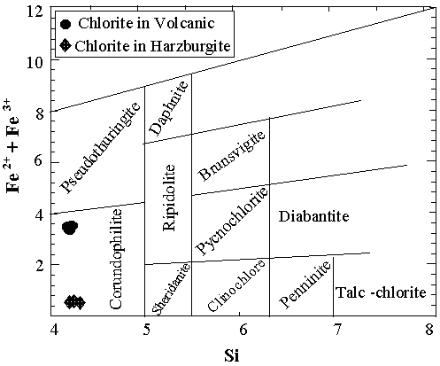

شكل 3 موقعيت تركيبي كلريتهاي موجود در هارزبورگيت و آتشفشانيهاي افيوليت سورك در نمودار ردهبندي كلريتها ]19[.
جدول1 ميانگين نتايج آناليز ريزکاوشي و محاسبهي فرمول ساختاري كانيهاي موجود در پريدوتيتهاي گوشته و ليستونيت افيوليت ملانژ سورك.
 | Lherzolite |  |  |  |  |  | Harzburgite |  |  |  |  |  | Listvenite
 | 1-839 | 3-839 | 1-839 | 839 | 6-839 |  | 2-841 | 2-841 | 2-841 | 1-845 | 1-841 |  | 1-842
 | Ol | Opx | Cpx | Amp | Spl |  | Ol | Opx | Cpx | Spl | Chl |  | Spl
Point Number | 1-61 | 1-70 | 1-65 |  | 1-105 |  | 1-59 | 1-57 | 1-52 | 1-1 | 1-48 |  | 1-21
SiO₂ | 65/40 | 98/54 | 23/52 | 32/44 | 00/0 |  | 38/40 | 27/54 | 80/52 | 00/0 | 91/31 |  | 00/0
TiO₂ | 01/0 | 07/0 | 26/0 | 01/1 | 06/0 |  | 01/0 | 09/0 | 23/0 | 09/0 | 05/0 |  | 00/0
Al₂O₃ | 00/0 | 92/3 | 02/4 | 65/14 | 57/56 |  | 02/0 | 58/4 | 91/2 | 07/31 | 14/17 |  | 88/27
Cr₂O₃ | 01/0 | 28/0 | 57/0 | 95/0 | 27/11 |  | 04/0 | 47/0 | 47/0 | 56/32 | 44/0 |  | 30/39
FeO | 47/10 | 71/6 | 54/2 | 22/3 | 75/12 |  | 61/9 | 60/6 | 20/2 | 12/18 | 04/4 |  | 81/16
MnO | 13/0 | 13/0 | 08/0 | 05/0 | 12/0 |  | 14/0 | 10/0 | 09/0 | 14/0 | 03/0 |  | 14/0
MgO | 74/48 | 20/33 | 94/16 | 35/18 | 29/19 |  | 40/49 | 32/33 | 61/16 | 11/15 | 32/41 |  | 78/15
CaO | 01/0 | 70/0 | 91/22 | 33/12 | 00/0 |  | 00/0 | 43/0 | 37/24 | 00/0 | 00/0 |  | 03/0
Na₂O | 0/00 | 01/0 | 45/0 | 40/3 | 00/0 |  | 02/0 | 00/0 | 21/0 | 03/0 | 00/0 |  | 00/0
K₂O | 00/0 | 00/0 | 00/0 | 00/0 | 00/0 |  | 01/0 | 00/0 | 01/0 | 00/0 | 01/0 |  | 00/0
NiO | ND | ND | 00/0 | 11/0 | 00/0 |  | 42/0 | 14/0 | 10/0 | 00/0 | ND |  | 08/0
Total | 01/100 | 00/100 | 00/100 | 31/97 | 06/100 |  | 04/100 | 00/100 | 00/100 | 09/100 | 03/86 |  | 00/100
Si | 998/0 | 898/1 | 891/1 | 184/6 | 000/0 |  | 991/0 | 872/1 | 919/1 | 000/0 | 358/4 |  | 000/0
Ti | 000/0 | 002/0 | 007/0 | 106/0 | 010/0 |  | 000/0 | 002/0 | 006/0 | 016/0 | 005/0 |  | 000/0
Al | 000/0 | 160/0 | 172/0 | 407/2 | 756/13 |  | 001/0 | 186/0 | 125/0 | 577/8 | 257/2 |  | 767/7
Cr | ND | 008/0 | 016/0 | 1 | 838/1 |  | ND | 013/0 | 013/0 | 582/6 | 047/0 |  | 342/7
Fe³⁺ | 000/0 | 033/0 | 047/0 | 304/0 | 219/0 |  | 000/0 | 052/0 | 026/0 | 797/0 | 000/0 |  | 879/0
Fe²⁺ | 215/0 | 161/0 | 030/0 | 071/0 | 005/2 |  | 197/0 | 139/0 | 041/0 | 763/2 | 461/0 |  | 455/2
Mn | 003/0 | 004/0 | 002/0 | 006/0 | 014/0 |  | 003/0 | 003/0 | 003/0 | 000/0 | 003/0 |  | 000/0
Mg | 785/1 | 709/1 | 914/0 | 817/3 | 930/5 |  | 807/1 | 714/1 | 900/0 | 273/5 | 598/6 |  | 556/5
Ca | 000/0 | 026/0 | 889/0 | 843/1 | 000/0 |  | 000/0 | 016/0 | 949/0 | 000/0 | 000/0 |  | 000/0
Na | 000/0 | 001/0 | 032/0 | 919/0 | 000/0 |  | 001/0 | 000/0 | 015/0 | 000/0 | 000/0 |  | 000/0
K | 000/0 | 000/0 | 000/0 | 000/0 | 000/0 |  | 000/0 | 000/0 | 000/0 | 000/0 | 002/0 |  | 000/0
Ni | 000/0 | 000/0 | 000/0 | ND | 000/0 |  | 008/0 | ND | 003/0 | 000/0 | 000/0 |  | 016/0
Sum | 001/3 | 000/4 | 000/4 | 762/15 | 771/23 |  | 008/3 | 000/4 | 000/4 | 007/24 | 231/14 |  | 012/24

- فرمول ساختاري اليوين بر اساس 4 اکسيژن، پيروکسن ها 6، اسپينل 32، آمفيبول 23 و کلريت 28 اکسيژن محاسبه شده است.

آتشفشانيها: نتايج آناليز نقطهاي پلاژيوكلازهاي موجود در آتشفشانيهاي افيوليت ملانژ سورك نشان ميدهند كه اين پلاژيوكلازها سديک و از نوع آلبيتاند. مقدار Na₂O اين كاني در حدود 12 درصد و مقادير K₂O و CaO آنها به ترتيب 07/0 و 3/0 درصد است. کلريت موجود در اين سنگها بنابر نمودار شکل 3 از نوع Corundophilite با مقدار متوسط Mg# 485/0 است که حاکي از تفاوت آنها با کلريت اطراف اسپينل هارزبورگيتهاست. اپيدوت يكي ديگر از كانيهاي ثانويه آتشفشانيهاي افيوليت ملانژ سورك است كه مقدار فاكتور پيستاشيت (Ps) در آن 26% است. فاكتور Ps نشان دهندهي درصد مولكولهاي پيستاشيت است و به صورت
Ps% = 100 * Fe³⁺ / (Al ³⁺ + Fe³⁺) محاسبه ميشود. ميانگين نتايج آناليز ريز کاوشي و محاسبهي فرمول ساختاري كانيهاي موجود در آتشفشانيهاي افيوليت سورك در جدول 2 آورده شده است.

جدول 2 ميانگين نتايج آناليز ريزکاوشي و محاسبهي فرمول ساختاري کلريت، اپيدوت و آلبيت موجود در آتشفشانيهاي افيوليت ملانژ سورك.
 | Dacite
Mineral name | Chlorite | Epidote | Albite
SiO₂ | 40/28 | 37/37 | 41/67
TiO₂ | 03/0 | 03/0 | 00/0
Al₂O₃ | 71/17 | 49/23 | 74/19
Cr₂O₃ | 01/0 | 00/0 | 00/0
FeO* | 42/27 | 84/11 | 03/0
MnO | 68/0 | 63/0 | 00/0
MgO | 21/14 | 00/0 | 02/0
CaO | 25/0 | 22/84 | 32/0
Na₂O | 07/0 | 00/0 | 40/12
K₂O | 01/0 | 00/0 | 09/0
NiO | ND | 02/0 | 02/0
Total | 80/88 | 54/95 | 02/100
Si | 264/4 | 002/3 | 960/2
Ti | 004/0 | 002/0 | 000/0
Al | 132/3 | 222/2 | 020/1
Cr | 002/0 | 000/0 | 000/0
Fe²⁺ | 443/3 | 000/0 | 001/0
Fe³⁺ | 000/0 | 794/0 | 000/0
Mn | 086/0 | 043/0 | 000/0
Mg | 180/3 | 000/0 | 001/0
Ca | 041/0 | 966/1 | 015/0
Na | 020/0 | 000/0 | 056/1
K | 002/0 | 000/0 | 005/0
Ni | 000/0 | 000/0 | 000/0
Sum | 174/14 | 984/7 | 000/5

- فرمول ساختاري کلريت بر اساس 28 اکسيژن، اپيدوت 5/12 و آلبيت 8 اکسيژن محاسبه شده است.

ژئوشيمي ولكانيكهاي افيوليت ملانژ سورك
نتايج آناليز شيميايي عناصر اصلي، فرعي و کمياب آتشفشانيهاي افيوليت ملانژ سورك در جدول 3 آورده شدهاند. LOI اين سنگها بهطور متوسط (5/0 – 3) درصد و مقدار SiO₂ آنها در گسترهي (3/68 – 5/73) درصد اندازهگيري شد كه نشان دهندهي اسيدي بودن اين سنگهاست. مقدار Na₂O و K₂O آنها به ترتيب در گسترهي (96/4 – 3/5) و (06/0 – 3/0) درصد است كه نشان دهندهي غني بودن اين سنگها از سديم و فقير بودن آنها از پتاسيم است. با توجه به تاثير دگرگوني كف دريا بر نمونههاي مورد بررسي، بررسي سنگزايي آنها با تكيه بر رفتار عناصر كمياب نامتحرك انجام خواهد گرفت.
آتشفشانيهاي افيوليت ملانژ سورك در نمودار TAS (Total Alkalis – SiO₂) ]20[ در گسترهي داسيت و ريوليت قرار ميگيرند (شكل 4 الف) و در نمودار Th – Co ]21[ تركيب داسيت - ريوليت نشان ميدهند (شكل 4 ب). از طرفي نتايج محاسبات نورم و موقعيت اين سنگها در نمودار نرماتيو كوارتز – فلدسپار قليايي – پلاژيوكلاز (Q – A – P) ]22[ (شكل 4 پ) و نتايج آناليز سنگ كل آنها،‌كه حاكي از فقير بودنشان از K₂O است نيز نشان ميدهد كه اين آتشفشانيها از نوع داسيت هستند. در نمودارهاي عناصر نادر خاكي بهنجار شده به كندريت براي آتشفشانيهاي افيوليت ملانژ سورك (شكل 5)،كليه نمودارها داراي روند افقي تا كمي با شيب مثبت

جدول 3 نتايج آناليز سنگ كل و محاسبههاي بهنجار شده تا آتشفشانيهاي افيوليت ملانژ سورك.
Sample | R20 | R24 | R26 | R27 | R28
SiO₂ | 10/69 | 50/73 | 20/70 | 30/68 | 40/69
TiO₂ | 60/0 | 52/0 | 58/0 | 56/0 | 55/0
Al₂O₃ | 20/12 | 10/11 | 15/12 | 80/11 | 45/11
Fe₂O₃* | 03/5 | 59/4 | 83/4 | 05/5 | 02/5
MnO | 09/0 | 10/0 | 13/0 | 10/0 | 11/0
MgO | 81/0 | 94/0 | 54/1 | 44/1 | 35/1
CaO | 07/2 | 76/1 | 80/1 | 13/3 | 13/2
Na₂O | 19/5 | 97/4 | 30/5 | 96/4 | 98/4
K₂O | 30/0 | 15/0 | 08/0 | 06/0 | 08/0
P₂O₅ | 12/0 | 14/0 | 11/0 | 12/0 | 08/0
Cr₂O₃ | 01/0 | 01/0 | 01/0 | 01/0 | 01/0
LOI | 60/2 | 49/0 | 36/1 | 56/2 | 05/3
Total | 10/98 | 30/98 | 10/98 | 10/98 | 20/98
Cr | 00/40 | 00/60 | 00/40 | 00/70 | 00/50
Ni | < 5 | < 5 | < 5 | 00/8 | <5
Co | 00/6 | 10/6 | 60/5 | 30/6 | 00/8
V | 00/33 | 00/46 | 00/48 | 00/50 | 00/48
Cu | 00/21 | 00/19 | 00/12 | 00/15 | 00/37
Pb | 00/19 | 00/8 | 00/30 | 00/9 | 10/10
Zn | 00/102 | 00/98 | 00/87 | 00/92 | 00/95
Sn | 00/1 | 00/1 | 00/1 | 00/1 | 00/1
W | 00/3 | 00/3 | 00/3 | 00/4 | 00/3
Mo | < 2 | 00/4 | < 2 | 00/5 | < 2
Ag | < 1 | < 1 | < 1 | < 1 | < 1
Rb | 70/2 | 80/1 | 70/0 | 80/0 | 30/1
Cs | 11/0 | 06/0 | 09/0 | 10/0 | 16/0
Ba | 80/29 | 60/33 | 00/31 | 70/38 | 50/36
Sr | 90/61 | 00/126 | 70/86 | 10/99 | 00/108
Tl | < 5/0 | < 5/0 | < 5/0 | < 5/0 | < 5/0
Ga | 10/15 | 00/14 | 80/12 | 00/15 | 70/12
Ta | 20/0 | 20/0 | 20/0 | 20/0 | 20/0
Nb | 70/1 | 90/0 | 90/0 | 00/1 | 00/1
Hf | 30/3 | 50/2 | 60/2 | 70/2 | 70/2
Zr | 00/101 | 00/75 | 00/78 | 00/80 | 00/77
Y | 20/42 | 10/31 | 60/35 | 00/36 | 40/34
Th | 70/0 | 48/0 | 52/0 | 52/0 | 54/0
U | 33/0 | 24/0 | 23/0 | 29/0 | 35/0
La | 40/4 | 50/3 | 00/4 | 20/4 | 70/3
Ce | 60/12 | 20/10 | 70/10 | 10/11 | 60/10
Pr | 14/2 | 66/1 | 82/1 | 88/1 | 71/1
Nd | 50/11 | 10/9 | 00/10 | 90/9 | 60/9
Sm | 18/4 | 24/3 | 63/3 | 60/3 | 50/3
Eu | 36/1 | 00/1 | 16/1 | 16/1 | 11/1
Gd | 40/5 | 02/4 | 32/4 | 38/4 | 18/4
Tb | 07/1 | 79/0 | 87/0 | 85/0 | 85/0
Dy | 32/7 | 58/5 | 06/6 | 15/6 | 97/5
Ho | 65/1 | 20/1 | 33/1 | 35/1 | 32/1
Er | 05/5 | 78/3 | 20/4 | 20/4 | 11/4
Tm | 73/0 | 56/0 | 60/0 | 59/0 | 60/0
Yb | 65/4 | 70/3 | 87/3 | 80/3 | 88/3
Lu | 76/0 | 60/0 | 64/0 | 62/0 | 62/0
Norm calculation
Quartz | 95/32 | 40/39 | 41/33 | 31/32 | 80/34
Plagioclase | 69/55 | 87/50 | 01/55 | 33/54 | 56/53
Orthoclase | 83/1 | 89/0 | 47/0 | 35/0 | 47/0
Nepheline | 00/0 | 00/0 | 00/0 | 00/0 | 00/0
Corundum | 00/0 | 00/0 | 34/0 | 00/0 | 00/0
Diopside | 29/0 | 25/0 | 00/0 | 26/4 | 19/1
Hypersthene | 69/4 | 20/4 | 26/6 | 98/3 | 42/5
Wollastonite | 00/0 | 00/0 | 00/0 | 00/0 | 00/0
Olivine | 00/0 | 00/0 | 00/0 | 00/0 | 00/0
Ilmenite | 20/1 | 01/1 | 14/1 | 12/1 | 10/1
Magnetite | 04/3 | 04/3 | 10/3 | 35/3 | 28/3
Hematite | 00/0 | 00/0 | 00/ | 00/0 | 00/0
Apatite | 30/0 | 32/0 | 25/0 | 30/0 | 19/0

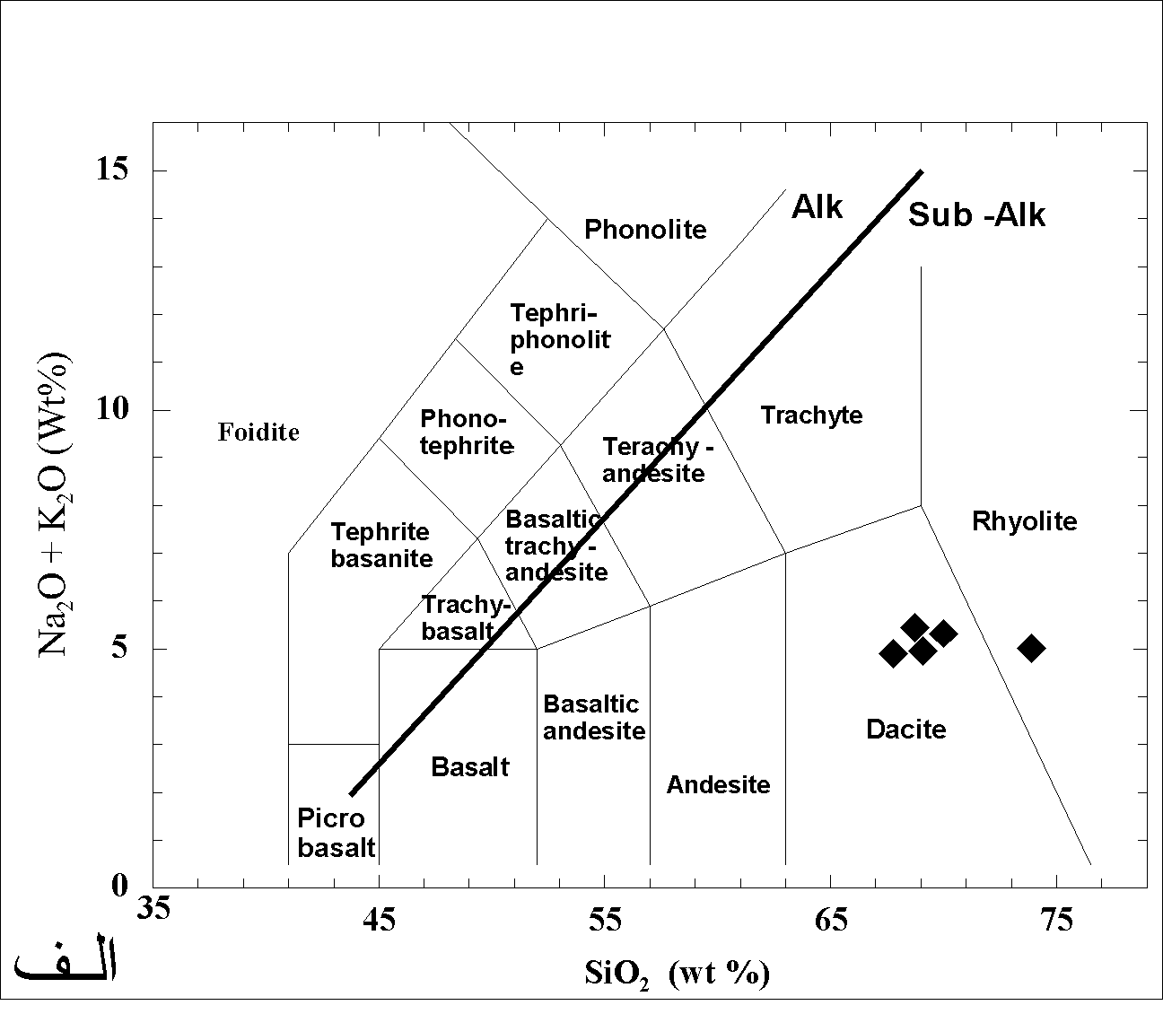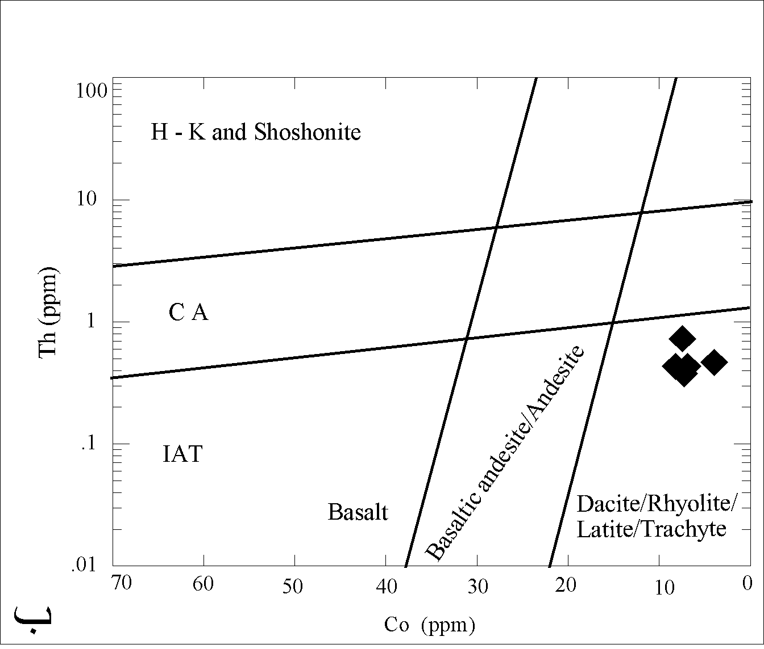

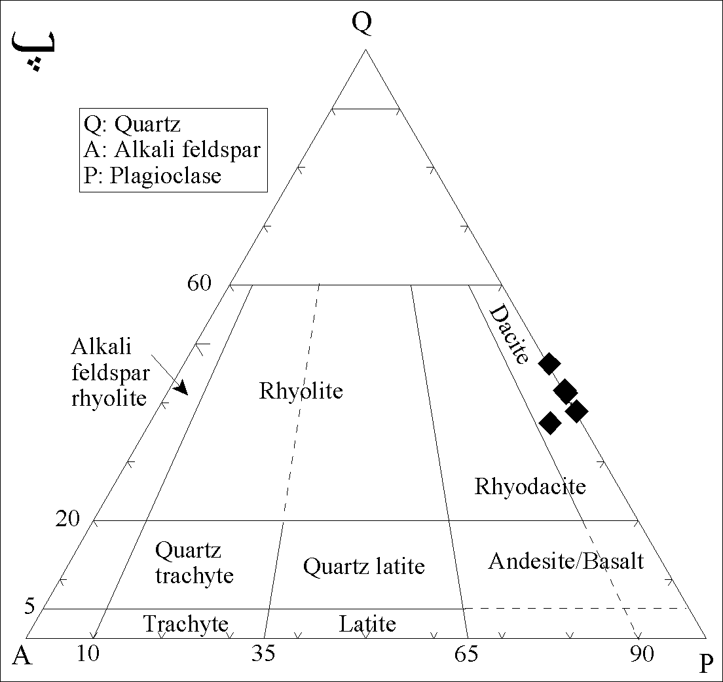

شكل 4 موقعيت تركيبي آتشفشانيهاي افيوليت ملانژ سورك (الف) در نمودار TAS ]20[، (ب) در نمودار Th – Co ]21[ و (پ) در نمودار نورماتيو سه تايي Q – A – P ]22[.

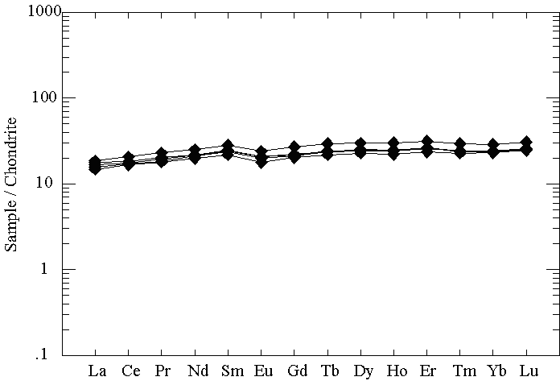
شكل 5 نمودار بهنجار شده عناصر نادر خاكي سنگ هاي آتشفشاني افيوليت ملانژ سورك به كندريت (مقادير استفاده شده براي بهنجار سازي برگرفته از ]23[ است).

هستند كه نشان دهندهي روند تولئيتي آنهاست؛ به عبارت ديگر عناصر نادر خاكي سبك (LREE: La, Ce, Pr, Nd, Sm) نسبت به عناصر نادر خاكي سنگين (HREE: Er, Tm, Yb, Lu) تهيشدگي نشان ميدهند. همچنين درجهي جدايش عناصر نادر خاكي سبك و سنگين از يكديگر،‌كه با نسبت La/Yb نشان داده ميشود، در اين نمودارها (6/0 – 8/0) محاسبه شده است. در نمودار عناصر نادر خاکي بهنجار، Eu نابهنجاري منفي ناچيزي داشته که نشان دهندهي جدايش پلاژيوکلاز در اين سنگهاست. به اين ترتيب بررسي رفتار عناصر نادر خاكي آتشفشانيهاي افيوليت سورك بيانگر تولئيتي بودن آنهاست. نمودارهاي بهنجار شده عناصر ناسازگار آتشفشانيهاي افيوليت ملانژ سورك، كه نسبت به گوشتهي اوليه بهنجار شدهاند، در شكل (6) نشان داده شد. در اين نمودارها U، Pb و Cs نابهنجاري مثبت و Sr، Nb، Ti بيهنجاري منفي نشان ميدهند.
بررسي پريدوتيتهاي گوشته افيوليت ملانژ سورك
به منظور بررسي ماهيت و ژئوشيمي پريدوتيتهاي مورد بررسي از شيمي کانيهايي نظير اسپينل و کلينوپيروکسن استفاده شد. با استفاده از تركيب شيميايي اسپينلها ميتوان شرايط تشكيل پريدوتيتهاي گوشته را تعيين کرد. به طور کلي کلينوپيروکسن كانياي است كه در مقابل دگرساني مقاوم است، و نيز اين کاني طيف گستردهاي از عناصر را در بر دارد. از اين رو از تركيب آن در بررسيهاي سنگزايي استفاده زيادي ميشود. بررسيها نشان دادهاند که پريدوتيتهاي گوشتهي افيوليت سورك شبيه به پريدوتيتهاي گوشتهي زير پوستهي اقيانوسي هستند ]24[.
درجهي ذوب بخشي: با استفاده از رابطهي (F% = 100 Ln [Cr#] + 24) ]25[، كه بر اساس محتواي Cr# اسپينل موجود در اين سنگها استوار است، مقدار ميانگين ذوب بخشي لرزوليت و هارزبورگيت گوشتهي افيوليت ملانژ سورك، به ترتيب 3 و 16 درصد محاسبه شده است شکل (7 الف). بر اين اساس با قرار دادن اين مقادير در نمودار Cr# اسپينلها نسبت به درجهي ذوب بخشي [25] (شكل 7 ب)، مشخص ميشود كه لرزوليتهاي گوشتهي افيوليت سورك غنيترين و دست نخوردهترين پريدوتيتهاي اين افيوليت ملانژند. بررسيهايي كه توسط پژوهشگران مختلف نظير ]6،4[ انجام شده است نشان ميدهند كه تشکيل دونيت در مجموعههاي افيوليتي با ذوب پيروكسنها در شرايط خشك و بدون آب امکانپذير نيست؛ در شرايط بدون آب براي ذوب كامل كلينوپيروكسن و تبديل لرزوليت به هارزبورگيت حدود 22 تا 16% ذوببخشي و براي ذوب كامل ارتوپيروكسن و تبديل هارزبورگيت به دونيت حدود 65% ذوب بخشي لازم است ]28[ که مقدار اخير به دماي بسيار بالايي احتياج دارد که بسيار بيشتر از رژيم گرمايي گوشته بالايي است. اين در حالي است كه در مناطق بالاي زون فرورانش شارههاي آزاد شده از ورق اقيانوسي فرورونده، نقطهي ذوب پريدوتيتهاي گوشته را كاهش داده و باعث ميشوند که

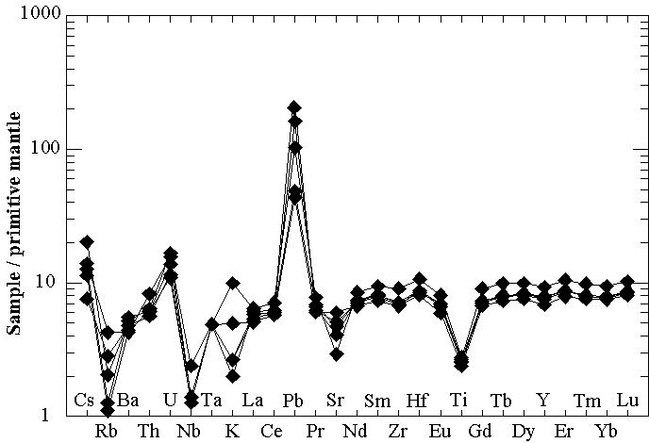
شكل 6 نمودار بهنجار شدهي عناصر ناسازگار آتشفشانيهاي افيوليت ملانژ سورك به گوشتهي اوليه (دادههاي گوشتهي اوليه برگرفته از ]23[ است).
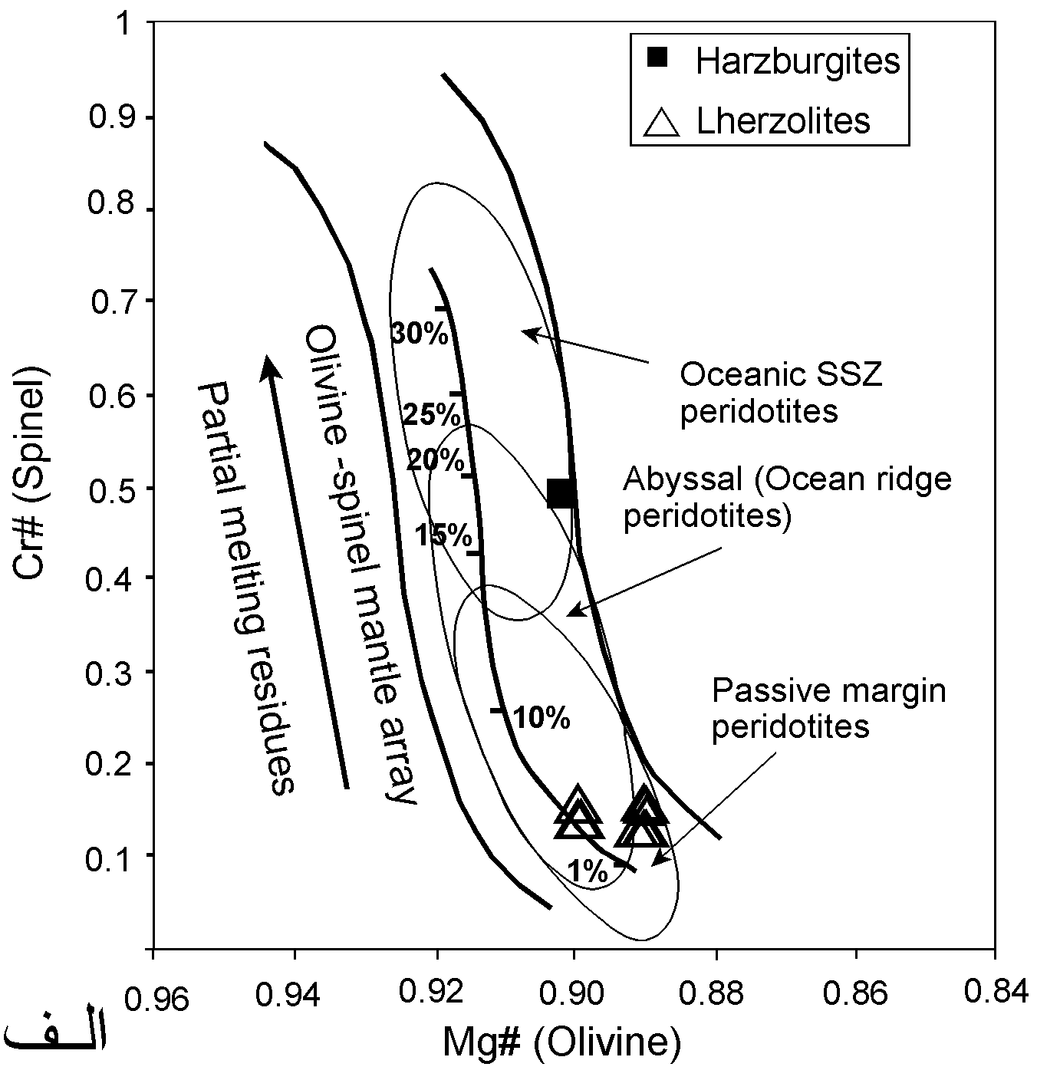
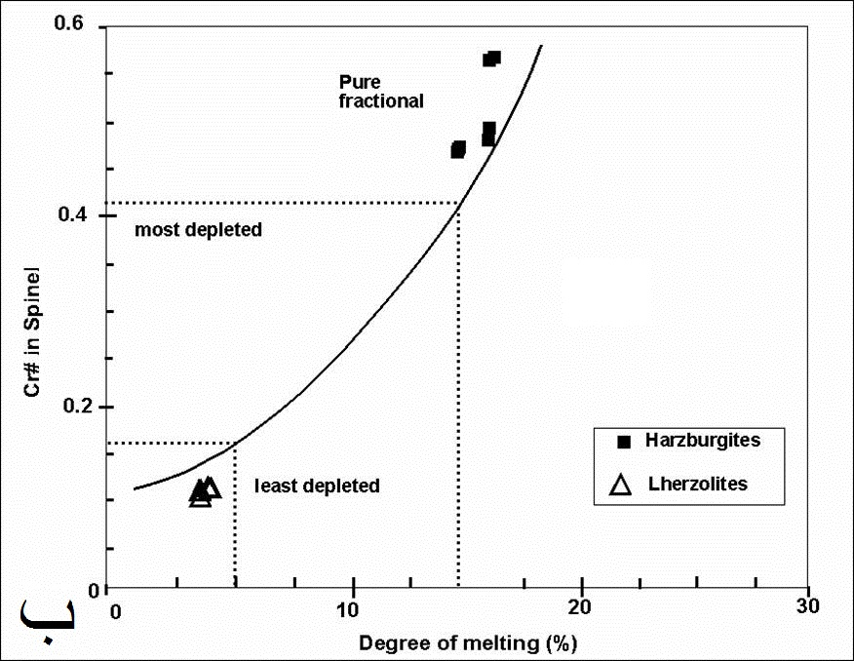

شكل 7 (الف) نمودار Cr# اسپينل نسبت به Mg# اليوين همزيست با آن ]26،27[. موقعيت پريدوتيتهاي گوشتهي افيوليت سورك در اين نمودار نشان دهنده آرايه گوشتهاي و مقادير ذوببخشي است كه اين سنگها تحمل کردهاند. (ب) موقعيت پريدوتيتهاي گوشته افيوليت سورك در نمودار Cr# اسپينل در مقابل درجه ذوب بخشي ]25[.

بي نياز به درجات بالاي ذوب بخشي، دونيتهاي واکنشي تشكيل شوند. به طور کلي دونيتهاي موجود در مجموعه، افيوليتي اوليه و آذرين نيستند، بلکه پريدوتيتهاي نوظهوري هستند که در اثر ذوب پريدوتيتهاي گوشته در يک محيط آبدار و شکلگيري لرزوليت به هارزبورگيت و در نهايت دونيت ايجاد شدهاند. بر اين اساس با توجه به مقدار ذوببخشي كه براي پريدوتيتهاي گوشتهي افيوليت سورك محاسبه شده، و نيز شواهد سنگنگاري و شيمي كانيهاي آنها، هارزبورگيتها در اثر ذوببخشي و واكنشهاي گدازه / سنگ تشكيل شدهاند و در تشكيل دونيتهاي اين افيوليت ملانژ واكنشهاي گدازه / سنگ تاثير به سزايي داشتهاند.
تفسير محيط ژئوتكتونيك افيوليت ملانژ سورك بر اساس ويژگيهاي پريدوتيتها و شيمي آتشفشانيهاي آن
الف) چنانكه گفته شد پريدوتيتهاي افيوليت ملانژ سورك به ترتيب فراواني شامل هارزبورگيت، لرزوليتهاي داراي پارگاسيت و دونيتهاي واكنشي با Cr# بالا هستند. فراواني چشمگير اليوين در حاشيههاي ارتوپيروكسنها، عدم وجود ادخالهاي اليوين و اسپينل در پيروكسنها، عدم وجود آثار كينگ باند در دو كاني اخير و تغييرات رنگ و شكل كروم اسپينلها از شواهد سنگنگاري هستند كه نشان ميدهند اليوين و اسپينل كانيهاي نوظهورند. همچنين بررسيهاي [29] نشان داد كه لرزوليتهاي داراي پارگاسيت مخصوص مناطق بالاي زون فرورانشي هستند كه پريدوتيت آنها تحت تاثير شارههاي آزاد شده از ورق اقيانوسي فرورونده قرار داشته است. بنابر اين افيوليت ملانژ سورک از نوع هارزبورگيتي (HOT) و تشکيل آن به زون فرورانش وابسته است. در اين شرايط كلينوپيروكسن، اولين كاني ذوب شده است، بنابراين هارزبورگيت به بهاي لرزوليت تشکيل ميشود. به اين ترتيب پس از ذوب كلينوپيروكسنها، ارتوپيروكسن اين سنگها نيز در اثر واكنش با گدازه به صورت نامتجانس شروع به گداخت ميكند و اليوينهاي واكنشي تشكيل ميشوند ]30[. اين فرآيند، بنابر واكنش زير رخ ميدهد:
Incongruent melting
Silica – poor melt + Opx in Harzburgite Silica – rich melt + (Ol) Dunite
به اين ترتيب اين واكنشها باعث ميشوند كه سنگ ميزبان اوليه، كه لرزوليت گوشتهي افيوليت سورك بوده است، نخست به هارزبورگيت و سپس به دونيتهاي واكنشي تبديل شود. علاوه بر اين واكنشهاي گدازه / سنگ سبب ميشوند كه تركيب ماگماي اوليه حاصل از ذوب كلينوپيروكسن لرزوليتها پس از گداخت نامتجانس ارتوپيروکسن، از سيليس غني شده ]31[، وارد ميدان پايداري کروميت شده و بدين ترتيب كروم اسپينلهاي با Cr# بالا را ايجاد کرده است ]32[.
ب) شيب افقي تا كمي مثبت نمودارهاي REE بهنجار شده به كندريت ناشي از نسبت پايين LREE / HREE است؛ بهطور كلي هرچه سنگ از درجهي ذوببخشي بيشتري به دست آمده باشد، مقدار LREE آن (نظير (La كمتر خواهد بود و بر عكس سنگهاي قليايي و شوشونيتي، كه از ذوببخشي كمتري به دست ميآيند، بسيار غني از LREE هستند و نمودار آنها شيب منفي دارد. بر اين اساس شيب مثبت اين نمودارها و نسبت LREE/HREE براي آتشفشانيهاي افيوليت سورك، كه كمتر از 1 است، نشان دهندهي تولئيتي بودن سري ماگمايي آنها و درجهي بالاي گداخت در سنگ خاستگاه آنهاست. علي رغم شباهت آتشفشانيهاي افيوليت سورك به
N – MORB، رفتار عناصر ناسازگار سنگهاي مورد بررسي در نمودار عنكبوتي آنها، حاكي از تاثير شارههاي آزاد شده از ورق اقيانوسي فرورونده بر ماگماي سازنده اين سنگها و تشكيل آنها در يك محيط بالاي زون فرورانش است. جفت عنصر Hf - Zr عناصري با ضريب انتشار مشابه هستند كه در جريان تبلور و يا ذوب بخشي تغيير نميكنند و همانند يكديگر رفتار ميكنند؛ اختلاف در رفتار اين جفت عناصر (غني شدگي Hf نسبت به Zr)، و نيز بيهنجاري منفي Nb،Ti و تا حدي Y، و الگوي نسبتا افقي REEs در نمودار عنكبوتي آتشفشانيهاي افيوليت سورك نشان دهندهي اثر ورق اقيانوسي فرورونده بر ماگماي سازندهي اين سنگهاست که هماهنگ با ويژگيهاي لاواهاي نواحي پشت کمان (تهي شدگي Ti و Nb) ]7،8[ ميباشد. حضور و تاثير شارههاي كربناتي و نيز تاثير دگرساني بر نمونهها ميتواند تفاوت در رفتار Sr را نسبت به بقيهي عناصر باعث شود. نابهنجاري مثبت U و Pb نشان دهندهي تاثير تركيبهاي پوستهاي بر اين سنگهاست كه ميتواند از رسوبهايي كه همراه ورق اقيانوسي فرورانده شده، ريشه گرفته باشند ]33[. كليهي اين ويژگيها مخصوص سنگهاي مناطق بالاي زون فرورانش (نواحي پشت کمان) است ]7[.
برداشت
پريدوتيتهاي گوشته افيوليت ملانژ سورك تحت تاثير نفوذ شارههاي آزاد شده از ورق اقيانوسي فرورونده قرار داشتهاند. به اين ترتيب در يك محيط آبدار ذوب شدهاند. اين شرايط باعث شده كه سنگ اوليهي گوشته اين افيوليت ملانژ، كه لرزوليت بوده است، نخست به هارزبورگيت و سپس به دونيتهاي واكنشي تبديل شود و از اين رو به نام افيوليتهاي HOT خوانده ميشود. واكنشهاي گدازه / سنگ همراه با افزايش نسبي ميزان SiO₂ گدازهي واكنش دهنده بودهاند. وجود روند تولئيتي و نسبت پايين LREE/HREE در نمودار REE بهنجار شده به كندريت در سنگهاي آتشفشاني، اين افيوليت ملانژ نشان دهندهي ماهيت تولئيتي و در نتيجه رسيدن به درجههاي بالاي ذوب در سنگ خاستگاه ماگماي سازندهي اين آتشفشانيهاست كه با ذوب گستردهي پريدوتيتهاي گوشتهي اين افيوليت ملانژ، در يك محيط آبدار سازگار است. نابهنجاري منفي Nb، Ti و Y، اختلاف در رفتار جفت عنصر Hf – Zr و روند افقي REEs در نمودارهاي عنكبوتي اين آتشفشانيها حاكي از تشكيل آنها در يك محيط بالاي زون فروران (پشت كمان) است.
قدرداني
نويسندگان مقاله از حمايتهاي معاونت تحقيقات و فناوري دانشگاه اصفهان تشکر ميکنند.
مراجع
[1] Pearce J.A., Stern R.J., "Origin of back-arc basin magmas: trace element and isotope perspectives", Geophysical Monograph 166 (2006) 63 – 86.##
[2] Dilek Y., Furnes H., "Structure and geochemistry of Tethyan ophiolites and their petrogenesis in subduction rollback systems", Lithos 113 (2009) 1–20. ##
[3] Dilek Y., Thy P., "Island arc tholeiite to boninitic melt evolution of the Cretaceous Kizildag (Turkey) ophiolite: model for multi-stage early arc–forearc magmatism in Tethyan subduction factories", Lithos 113 (2009) 68–87. ##
[4] Rampone E., Piccardo G.B., Hofmann A.W., "Multi - stage melt - rock interaction in the Mt. Maggiore (Corsica, France) ophiolitic peridotites: microstructural and geochemical evidence", Contributions to Mineralogy and Petrology 156 (2008) 453 – 475. ##
[5] Niu Y., "Generation and evolution of basaltic magmas: some basic concepts and a new view on the origin of mesozoic-cenozoic basaltic volcanism in eastern china", Geological Journal of China University 11 (2005) 9 – 46. ##
[6] Aldanmaz E., Schmidt M.W., Gourgaud A., Meisel T., "Mid-ocean ridge and supra-subduction geochemical signatures in spinel–peridotites from the Neotethyan ophiolites in SW Turkey: Implications for upper mantle melting processes", Lithos 113 (2009) 691-708. ##
[7] Sintonm J.M., Ford L., Chappell B., McCulloch M.T., "Magma genesis and mantle heterogeneity in the Manus Back-Arc Basin, papua new Guinea", Journal of Petrology 44 (2003) 159-195. ##
[8] Green N.L., "Influence of slab thermal structure on basalt source regions and melting conditions: REE and HFSE constraints from the Garibaldi volcanic belt, northern Cascadia subduction system", Lithos 87 (2006) 23– 49. ##
[9] Taylor B. F., Martinez F., "Back-arc basin basalt systematics", Earth and Planetary Science Letters 210 (2003) 481–497. ##
[10] Berberian M., King G.C.P., "Towards a paleogeography and tectonic evolution of Iran", Canadian Journal of Earth Sciences 18 (1981) 1763-1764. ##
[11] Torabi Gh., "Chromitite potential in mantle peridotites of the Jandaq ophiolite (central Iran)", Comptes Rendus – Geoscience 341 (2009) 982 – 992. ##
[12] Shafaii Moghadam H., Whitechurch H., Rahgoshay M., Monsef I., "Significance of Nain - Baft ophiolitic belt (Iran): Short - lived, transtensional Cretaceous back-arc oceanic basins over the Tethyan subduction zone", Comptes Rendus-Geoscience 341 (2009) 1016 – 1028. ##
[13] Shafaii Moghadam H., Rahgoshay M., Banitaba A., "Geochemistry and petrogenesis of basaltic flows in the Nain-Dehshir ophiolites", Iranian Journal of Crystallograohy and Mineralogy 16 (2008), 600 – 611. ##
[14] Mehdipour Ghazi J., Moazzen M., Rahgoshay M., Shafaii Moghadam H., "Mineral chemical composition and geodynamic significance of peridotites from Nain ophiolite, central Iran", Journal of Geodynamics 49 (2010) 261–270. ##
[15] Pessagno E.A., Ghazi A.M., Kariminia M., Duncan R.A., Hassanipak A.A., "Tectonostratigraphy of the Khoy Complex, northwestern Iran": Stratigraphy, 2 (1), (2005) 49 – 63. ##
[16] Amidi S. M., "Etude Geologique de Le Region de Natanz - Surk (Central IRAN): Geological Survey of Iran". Report Number 42 (1977) 316 P. ##
[17] Kelemen P. B., Eiichi K., the Shipboard Scientific Party, 2003, Drilling mantle peridotite along the Mid-Atlantic Ridge from 14°to 16°N. Proceedings ODP Preliminary Report, 209, p. 160. ##
[18] Vernon R. H., "A practical guide to rock microstructure". Department of Earth and Planetary Sciences (2004) 594 p. ##
[19] Hey M. H., "A new review of the chlorites". Mineralogical Magazine 30 (1954) 227 p. ##
[20] Le Maitre R. W., Streckeisen A., Zanettin B., Le Bas M. J., Bonin B., Bateman P., Bellieni G., Dudek A., Schmid R., Sorensen H., Woolley A. R., "Igneous rocks. A classification and glossary of terms: recommendations of the International Union of Geological Sciences Subcommission of the Systematics of Igneous Rocks". Cambridge University Press, Cambridge (2002) 1-236. ##
[21] Hastie A. R., Kerr A. C., Pearce J. A., Mitchell S. F., "Classification of altered volcanic island rocks using immobile trace elements: development of the Th-Co discrimination diagram". Journal of Petrology 48 (2007) 2341-2357. ##
[22] Le Maitre R. W., (ed), "A classification of igneous rocks and glossary of terms." Blackwell, Oxford, (1989) 193 p. ##
[23] McDonough W. F., Sun S. S., "The composition of the Earth". Chemical Geology 120 (1995) 228 p. ##
[24] رجبي ث.، "پتروگرافي پريدوتيت هاي گوشته و سنگ هاي ولكانيك آميزه افيوليتي سورك (استان يزد)، پايان نامه کارشناسي ارشد پترولوژي"، گروه زمين شناسي دانشگاه اصفهان (1389) 175 صفحه. ##
[25] Hellebrand E., Snow J. E., Dick H. J. B., Hoffmann A. W, "Coupled major and trace elements as indicators of extent of melting in mid – ocean ridge peridotites". Nature 410 (2001) 677 - 681. ##
[26] Dick H. J. B., Bullen T., "Chromian spinel as a petrogenetic indicator in abyssal and alpine-type peridotites and spatially associated lavas". Contributions to Mineralogy and Petrology 86 (1984) 54-76. ##
[27] Arai S., "Characterization of spinel peridotites by olivine-spinel compositional relationships, Review and Interpretation". Chemical Geology 113 (1994) 191-204. ##
[28] Johnson K.T.M., Dick H.J.B., Shimizu N., "Melting in the oceanic upper mantle: an ion microprobe study of diopsides in abyssal peridotites". Journal of Geophysical Research 95 (1990) 2661–2678. ##
[29] Jackson I., "The Earth's mantle: composition, structure, and evolution". Cambridge University Press (2000) 592 p. ##
[30] Kelemen P. B., Hirth G., Shimizu N., Spiegelman M., Dick H. J. B., "A review of melt migration processes in the adiabatically upwelling mantle beneath oceanic spreading ridges. Philosophical transactions". Mathematical Physical and Engineering Sciences 355 (1997) 283-318. ##
[31] Kubo K, "Dunite formation processes in highly depleted peridotite: case study of the Iwandake peridotite, Hokkaido, Japan". Journal of Petrology, 43 (2002) 423-448. ##
[32] Zhou M. F., Robinson P. T., Malpas J., Zijin L., "Podiform chromitites in the Luobusa Ophiolite (Southern Tibet): implications for melt– rock interaction and chromite segregation in the upper mantle". Journal of Petrology 37 (1996) 3–21. ##
[33] Rollinson H. R., "Using geochemical data, Evaluation, Presentation, Interpretation Addison". Wesley Longman, Harlow (2002) 557 p.##

